微生物组学被Nature选为2020年最值得关注的科技之一

2020年1月21日，Nature期刊展望了2020年最值得关注的几项生物科技，让我们一起来看一下吧！

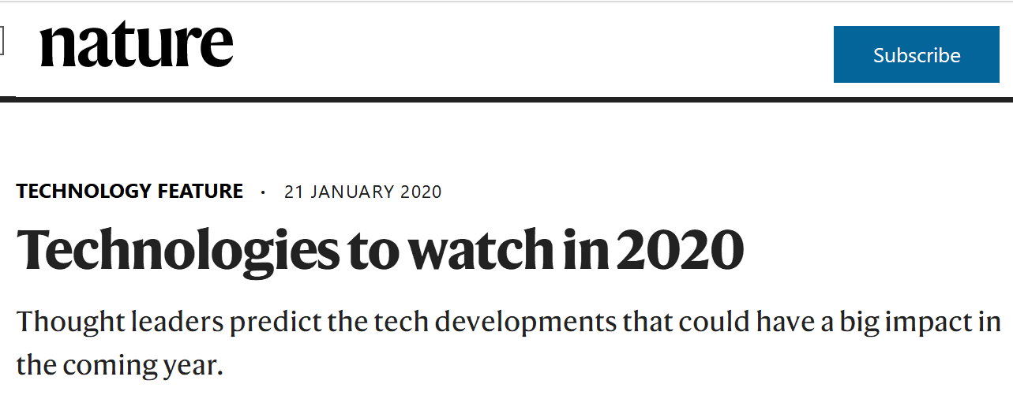图1

1. **透射式低温电子显微镜（cryo-EM）**

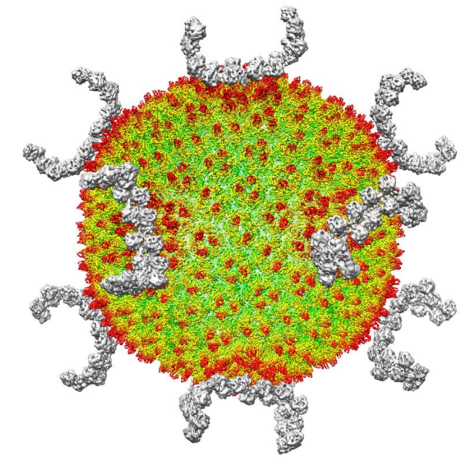

图2 从低温电子显微镜获得的图像重建的病毒SH1。（图片来源：Nature官网）

**王宏伟**（清华大学）：在两到三年中，我认为透射式低温电子显微镜（cryo-EM）将成为解密大分子结构的最强大工具。这些结构对于理解生化机制和药物开发至关重要。

在cryo-EM中，将生物样本快速冷冻在液氮中有助于保留分子的水分，并减少用于成像的高能电子的损害。但是标本的准备工作是一个主要的瓶颈：没有好的标本就无法成像。生物样本通常含有蛋白质，这些蛋白质会在冷冻过程中使用的薄液体层表面散开。为了防止这种情况的发生，研究人员正在开发在将蛋白质施加液滴之前将蛋白质锚固在二维材料（例如碳晶格石墨烯）上的方法。这样，它们可使液滴更小，同时使蛋白质远离空气-水界面。

使用cryo-EM解决分子结构通常需要收集和分析多达10,000张图像，这代表了数周至一个月的工作。增加的通量可以帮助我们了解疾病的机制并更有效地开发药物。

1. **RNA分析**

Sarah Woodson（约翰霍普金斯大学）：我一直在关注长读RNA测序和适体发光RNA链细胞成像技术，虽然仍在日趋成熟，但我预计未来一两年会发生重大变化。

短读测序改变了RNA生物学的领域-例如，它可以发现哪些RNA序列包含经过生物化学修饰的残基。但是，长读（如使用纳米孔和PacBio测序技术）可以帮助确定特定修饰在细胞中的普遍程度以及RNA分子的变化是否相关。发光适体是在实验室中开发的与荧光染料结合的单链DNA或RNA分子。它们是在某些海洋动物中产生的绿色荧光蛋白的RNA类似物，当这些适体与染料结合时，它们的荧光强度会增加。例如，这使研究人员能够跟踪导致神经退行性疾病的细胞内RNA簇的形成。许多疾病包括癌症、代谢综合症和阿尔茨海默氏病在内都与RNA结构的变化有关,使用这些技术，我们可以更好地将细胞死亡等疾病特征与细胞中RNA分子的发生联系起来。

1. **解码微生物组**

Elhanan Borenstein（以色列特拉维夫大学）：在过去十年中，对微生物群落遗传物质进行测序的方法已经可以很好探查了微生物组的组成。最近，科学家试图通过整合有关基因、转录本、蛋白质和代谢产物的信息来了解微生物组的功能。代谢物可以提供对微生物组如何影响健康最细致的了解，因为许多宿主与微生物组的相互作用是通过细菌产生和消耗的代谢物发生的。

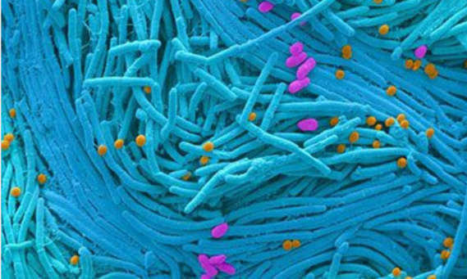

图3 未来10年人类微生物组是研究的重点（图片来源：Nature官网）

此外，这些数据是复杂多维，可能存在一整套相互作用的网络，涉及多种物种和途径。新的机器学习计算方法可以实现从基于简单相关性的分析到使用现有微生物组-代谢组数据集预测新微生物群落中的代谢组或恢复微生物-代谢物关系。这样的研究可以通过识别产生某些代谢物太少的特定微生物来改善基于微生物组的疗法。

1. **癌症计算生物学**

Christina Curtis（加利福尼亚州斯坦福大学）：我们看不到癌症疾病形成的过程，只能看到其终点：在临床上可以检测到肿瘤时，我们对它进行采样。到那时，肿瘤已经获得了许多突变。

我们的团队建立了一个计算模型，以在考虑组织空间结构的同时探索肿瘤进展的动力学。使用此模型，您可以模拟各种情况，并生成具有模拟患者数据的突变模式的“虚拟肿瘤”。通过将模拟数据与实际基因组数据进行比较，可以推断出哪些参数可能引起了患者的肿瘤。



图5 软件代码可用于构建模拟肿瘤发展的模型（图片来源：Nature官网）

通过新兴的条形码和记录方法可以直接测量肿瘤谱系和表型，并补充这些计算推论。在过去两年的进展包括不断发展的基础CRISPR-条形码，可以哺乳动物发育过程中记录细胞的命运。其他技术使用基于图像的DNA条形码通过RNA的原位检测，从而捕获细胞谱系、空间分布和表型。

在对结肠癌中肿瘤生长进行建模的研究中，我们使用了肿瘤序列数据和模拟来研究原发性和转移性肿瘤之间的关系。这些推论分析表明，当原发肿瘤仅包含100,000个细胞时，绝大多数癌症就已经扩散了，但是因为这太小了，无法使用结肠镜等标准诊断方法进行检测。

建模和测量方法的混合具有更好的灵敏度和可扩展性，可以跟踪肿瘤形成过程中的谱系和空间关系，从而洞悉癌症的起源，包括特定的突变如何影响细胞适应性并促进疾病的发展。

1. **基因治疗**

Alex Nord（加州大学戴维斯分校）：现在，我们正在进行约15年的大规模实验，以绘制增强子和其他调控DNA序列的图，这些序列控制着细胞和器官如何读取基因。



图6 CRISPR开关可使基因编辑更安全（图片来源：Nature官网）

去年神经科学协会年会的重点是确定增强子序列并使用它们控制大脑中特定细胞类型中的基因表达。一种方法将工程病毒传播到大脑中，以测试数千种增强子的目标基因表达谱。一旦确定了增强子序列，科学家就可以使用它们来驱动特定细胞类型的表达，从而进行基因治疗。在由于一个基因的一个拷贝的失活或缺失引起的疾病中，CRISPR–Cas9基因编辑工具可以将转录激活子靶向该基因的增强子，从而提高工作拷贝的表达。对小鼠的研究表明，这些方法可以纠正导致肥胖、Rett-Dravet综合征等疾病的基因表达缺陷，希望我们可以使用这些方法来改变人类进行基因治疗的方式。

## 单细胞测序

J. Christopher Love（麻省理工学院）：

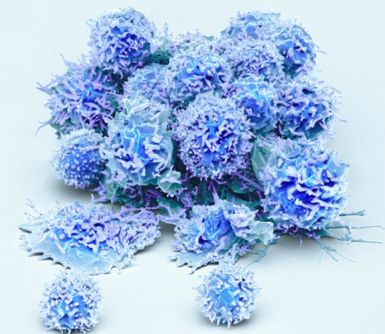

图7 来自人血的活化T细胞。（图片来源：Nature官网）

我们开发了一种便携、廉价的平台用于高通量单细胞RNA测序，但是要获得足够的分辨率以区分具有不同作用和抗原特异性的免疫细胞亚型仍然是一项挑战。在过去一年，我们以多种方式改进了单细胞基因组测序。首先，我们提出了一种更有效地检测低表达转录本的方法，不必将细胞放在离心机中离心，而是将其粘贴在试管中，然后将其冷冻在液氮中，大小相当于USB大小，这可以使世界上几乎所有样本的单细胞存储和基因组分析成为可能。

## 连系基因组结构和功能

**詹妮弗·菲利普斯·克雷明斯**（宾夕法尼亚大学）：随着过去十年中基因组学和成像技术的发展，我们现在可以创建基因组折叠方式的超高分辨率图。现在最大的问题是，每个折叠模式的功能是什么？它们如何控制基因表达，DNA复制和DNA修复等基本过程？

[](https://www.nature.com/articles/d41586-019-03061-x)

# [图8 进化如何从头开始构建基因（图片来源：Nature官网）](https://www.nature.com/articles/d41586-019-03061-x)

几种合成生物学方法可以使我们在一定长度和时间范围内折叠和探测基因组。一种方法是CRISPR-GO，它可以将DNA片段携带到细胞核中的特定区域，这将使科学家们能够了解DNA序列的核位置如何控制基因功能。

另一个是我们实验室的光激活动态循环（LADL）工具，该工具使用光和CRISPR–Cas9可以根据需要在长距离上将特定的DNA束缚在一起。这可以使增强子直接与成千上万甚至数百万个碱基的靶基因直接接触，因此可以直接评估调节序列的功能：其靶基因的表达会上升还是下降，以及上升到什么程度？该技术可以对基因表达进行精确的时空控制。

未来我们还可以将这些3D基因组工程工具与基于CRISPR的活细胞成像方法结合使用，以便在细胞中实时工程和观察基因组。功能可以驱动结构还是结构可以驱动功能，这些工程工具将使我们能够回答这个谜。

原文链接：

https://www.nature.com/articles/d41586-020-00114-4?utm_source=researcher_app&utm_medium=referral&utm_campaign=RESR_MRKT_Researcher_inbound